

**О внесении изменений и дополнений в приказ Министра юстиции Республики Казахстан от 30 января 2014 года № 36 "Об утверждении регламентов государственных услуг по вопросам регистрации актов гражданского состояния и апостилирования"**

***Утративший силу***

Приказ Министра юстиции Республики Казахстан от 19 июня 2014 года № 215. Зарегистрирован в Министерстве юстиции Республики Казахстан 4 июля 2014 года № 9568. Утратил силу приказом Министра юстиции Республики Казахстан от 30 июня 2015 года № 367

      Сноска. Утратил силу приказом Министра юстиции РК от 30.06.2015 № 367 (вводится в действие по истечении десяти календарных дней после дня его первого официального опубликования).

      В соответствии с приказом Министерства экономики и бюджетного планирования Республики Казахстан «О внесении изменений и дополнения в приказ Министра экономики и бюджетного планирования Республики Казахстан от 14 августа 2013 года № 249 «Об утверждении Правил по разработке стандартов и регламентов государственных услуг», **ПРИКАЗЫВАЮ:**  
      1. Внести в приказ Министра юстиции Республики Казахстан от 30 января 2014 года № 36 «Об утверждении регламентов государственных услуг по вопросам регистрации актов гражданского состояния и апостилирования» (зарегистрированный в Реестре государственной регистрации нормативных правовых актов № 9114, опубликованный 04 марта 2014 года в информационно-правовой системе «Әділет») следующие изменения и дополнения:  
      в Регламенте государственной услуги «Регистрация рождения, в том числе внесение изменений, дополнений и исправлений в записи актов гражданского состояния»:  
      дополнить пунктом 15 следующего содержания:  
      «15. Подробное описание последовательности процедур (действий), взаимодействий структурных подразделений (работников) услугодателя в процессе оказания государственной услуги, а также описание порядка взаимодействия с иными услугодателями и (или) центром обслуживания населения и порядка использования информационных систем в процессе оказания государственной услуги отражается в справочнике бизнес-процессов оказания государственной услуги согласно приложению 3 к настоящему Регламенту.»;  
      дополнить приложением 3 в редакции согласно приложению 1 к настоящему приказу;  
      в Регламенте государственной услуги «Регистрация заключения брака (супружества), в том числе внесение изменений, дополнений и исправлений в записи актов гражданского состояния»:  
      часть восьмую пункта 7 изложить в следующей редакции:  
      «Описание последовательности процедур между специалистами услугодателя приведено в таблице согласно приложению 1 к настоящему Регламенту.»;  
      дополнить пунктом 8 следующего содержания:  
      «8. Подробное описание последовательности процедур (действий), взаимодействий структурных подразделений (работников) услугодателя в процессе оказания государственной услуги, а также описание порядка взаимодействия с иными услугодателями и порядка использования информационных систем в процессе оказания государственной услуги отражается в справочнике бизнес-процессов оказания государственной услуги согласно приложению 2 к настоящему Регламенту.»;  
      правый верхний угол приложения изложить в следующей редакции:

«Приложение 1                  
к Регламенту государственной услуги       
«Регистрация заключения брака (супружества),  
в том числе внесение изменений, дополнений   
исправлений в записи актов гражданского    
состояния»;

      дополнить приложением 2 в редакции согласно приложению 2 к настоящему приказу;  
      в Регламенте государственной услуги «Выдача повторных свидетельств или справок о регистрации актов гражданского состояния»:  
      дополнить пунктом 14 следующего содержания:  
      «14. Подробное описание последовательности процедур (действий), взаимодействий структурных подразделений (работников) услугодателя в процессе оказания государственной услуги, а также описание порядка взаимодействия с иными услугодателями и (или) центром обслуживания населения и порядка использования информационных систем в процессе оказания государственной услуги отражается в справочнике бизнес-процессов оказания государственной услуги согласно приложению 3 к настоящему Регламенту.»;  
      дополнить приложением 3 согласно приложению 3 к настоящему приказу;  
      в Регламенте государственной услуги «Регистрация установления отцовства, в том числе внесение изменений, дополнений и исправлений в записи актов гражданского состояния»:  
      пункт 10 изложить в следующей редакции:  
      «10. Описание последовательности процедур между специалистами услугодателя приведено в таблице согласно приложению 1 к настоящему Регламенту.»;  
      дополнить пунктом 11 следующего содержания:  
      «11. Подробное описание последовательности процедур (действий), взаимодействий структурных подразделений (работников) услугодателя в процессе оказания государственной услуги отражается в справочнике бизнес-процессов оказания государственной услуги согласно приложению 2 к настоящему Регламенту.»;  
      правый верхний угол приложения изложить в следующей редакции:

«Приложение 1                
к Регламенту государственной услуги    
«Регистрация установления отцовства, в   
том числе внесение изменений, дополнений  
исправлений в записи актов гражданского  
состояния»;

      дополнить приложением 2 согласно приложению 4 к настоящему приказу;  
      в Регламенте государственной услуги «Регистрация перемены имени, отчества, фамилии, в том числе внесение изменений, дополнений и исправлений в записи актов гражданского состояния»:  
      дополнить пунктом 14 следующего содержания:  
      «14. Подробное описание последовательности процедур (действий), взаимодействий структурных подразделений (работников) услугодателя в процессе оказания государственной услуги, а также описание порядка взаимодействия с иными услугодателями и (или) центром обслуживания населения и порядка использования информационных систем в процессе оказания государственной услуги отражается в справочнике бизнес-процессов оказания государственной услуги согласно приложению 3 к настоящему Регламенту.»;  
      дополнить приложением 3 в редакции согласно приложению 5 к настоящему приказу;  
      в Регламенте государственной услуги «Восстановление записей актов гражданского состояния»:  
      дополнить пунктом 14 следующего содержания:  
      «14. Подробное описание последовательности процедур (действий), взаимодействий структурных подразделений (работников) услугодателя в процессе оказания государственной услуги, а также описание порядка взаимодействия с иными услугодателями и (или) центром обслуживания населения и порядка использования информационных систем в процессе оказания государственной услуги отражается в справочнике бизнес-процессов оказания государственной услуги согласно приложению 3 к настоящему Регламенту.»;  
      дополнить приложением 3 в редакции согласно приложению 6 к настоящему приказу;  
      в Регламенте государственной услуги «Регистрация смерти, в том числе внесение изменений, дополнений и исправлений в записи актов гражданского состояния»:  
      дополнить пунктом 14 следующего содержания:  
      «14. Подробное описание последовательности процедур (действий), взаимодействий структурных подразделений (работников) услугодателя в процессе оказания государственной услуги, а также описание порядка взаимодействия с иными услугодателями и (или) центром обслуживания населения и порядка использования информационных систем в процессе оказания государственной услуги отражается в справочнике бизнес-процессов оказания государственной услуги согласно приложению 3 к настоящему регламенту.»;  
      дополнить приложением 3 в редакции согласно приложению 7 к настоящему приказу;  
      в Регламенте государственной услуги «Регистрация усыновления (удочерения), в том числе внесение изменений, дополнений и исправлений в записи актов гражданского состояния»:  
      пункт 10 изложить в следующей редакции:  
      «10. Описание последовательности процедур между специалистами услугодателя приведено в таблице согласно приложению 1 к настоящему Регламенту.»;  
      дополнить пунктом 11 следующего содержания:  
      «11. Подробное описание последовательности процедур (действий), взаимодействий структурных подразделений (работников) услугодателя в процессе оказания государственной услуги отражается в справочнике бизнес-процессов оказания государственной услуги согласно приложению 2 к настоящему Регламенту.»;  
      правый верхний угол приложения изложить в следующей редакции:

«Приложение 1               
к Регламенту государственной услуги    
«Регистрация усыновления (удочерения) в  
том числе внесение изменений, дополнений  
исправлений в записи актов гражданского  
состояния»;

      дополнить приложением 2 согласно приложению 8 к настоящему приказу;  
      в Регламенте государственной услуги «Регистрация расторжения брака (супружества), в том числе внесение изменений, дополнений и исправлений в записи актов гражданского состояния»:  
      дополнить пунктом 15 следующего содержания:  
      «15. Подробное описание последовательности процедур (действий), взаимодействий структурных подразделений (работников) услугодателя в процессе оказания государственной услуги, а также описание порядка взаимодействия с иными услугодателями и (или) центром обслуживания населения и порядка использования информационных систем в процессе оказания государственной услуги отражается в справочнике бизнес-процессов оказания государственной услуги согласно приложению 3 к настоящему регламенту.»;  
      дополнить приложением 3 в редакции согласно приложению 9 к настоящему приказу;  
      в Регламенте государственной услуги «Апостилирование официальных документов, исходящих из органов юстиции и иных государственных органов, а также нотариусов Республики Казахстан»:  
      дополнить пунктом 13 следующего содержания:  
      «13. Подробное описание последовательности процедур (действий), взаимодействий структурных подразделений (работников) услугодателя в процессе оказания государственной услуги, а также описание порядка взаимодействия с иными услугодателями и (или) центром обслуживания населения и порядка использования информационных систем в процессе оказания государственной услуги отражается в справочнике бизнес-процессов оказания государственной услуги согласно приложению 3 к настоящему регламенту.»;  
      дополнить приложением 3 в редакции согласно приложению 10 к настоящему приказу;  
      2. Контроль за исполнением настоящего приказа возложить на Председателя Комитета регистрационной службы и оказания правовой помощи Министерства юстиции Республики Казахстан Абишева Б.Ш.  
      3. Комитету регистрационной службы и оказания правовой помощи в установленном законодательством порядке обеспечить государственную регистрацию настоящего приказа и его официальное опубликование.  
      4. Настоящий приказ вводится в действие по истечении десяти календарных дней после дня его первого официального опубликования.

*Министр юстиции*  
*Республики Казахстан                       Б. Имашев*

Приложение 1          
к приказу Министра юстиции   
Республики Казахстан      
от 19 июня 2014 года № 215

Приложение 3                
к Регламенту государственной услуги     
«Регистрация рождения, в том числе внесение  
изменений, дополнений и исправлений в записи  
актов гражданского состояния»

**Справочник**  
**бизнес-процессов оказания государственной услуги**  
**«Регистрация рождения, в том числе внесение изменений, дополнений и исправлений в записи актов гражданского состояния»**  
**(наименование государственной услуги)**

*\*При оказании услуги через уполномоченный орган*

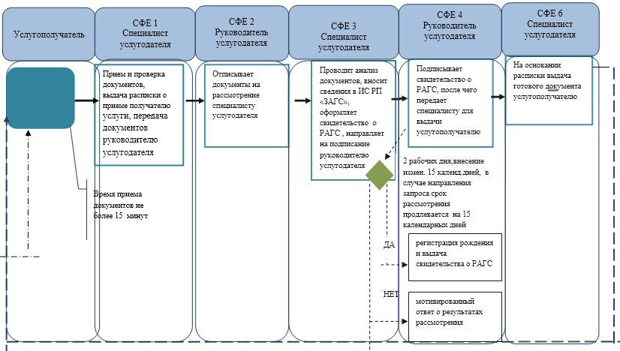

*\*При оказании услуги через Центры обслуживания населения*

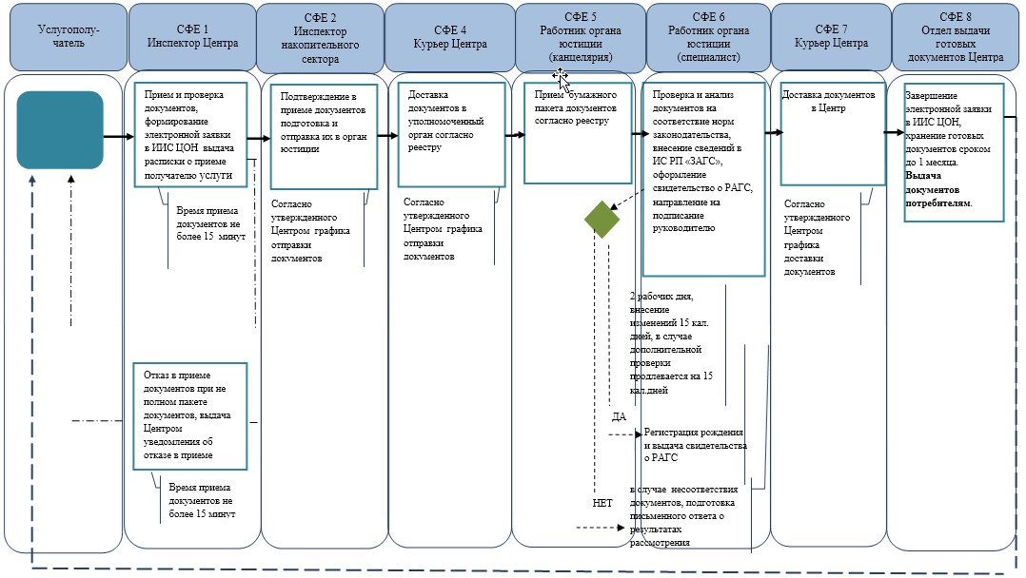

*\*При оказании услуги посредством Портала электронного правительства*

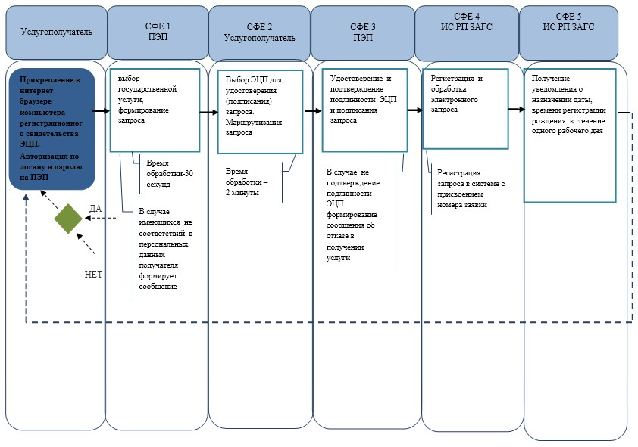

*\*\*При предоставлении услуги в электронном формате через Центры обслуживания населения*

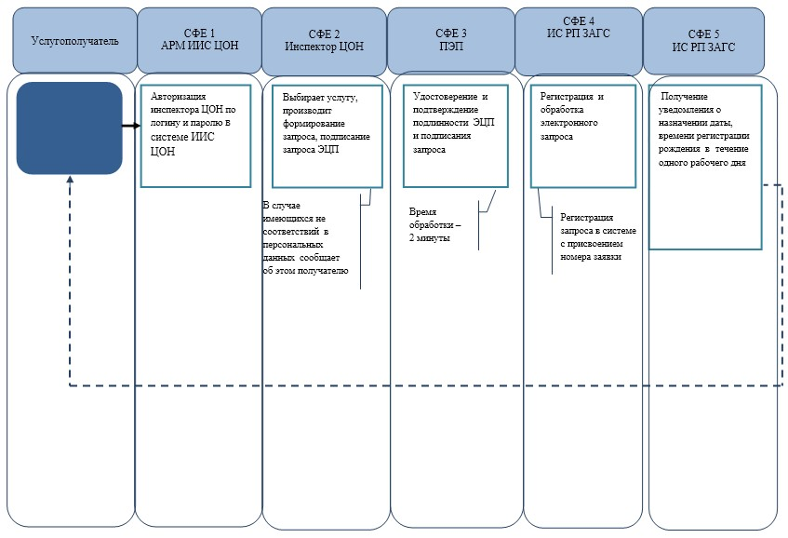

*СФЕ - структурно - функциональная единица: взаимодействие структурных подразделений (работников) услугодателя, центра обслуживания населения, веб-портала «электронного правительства»;

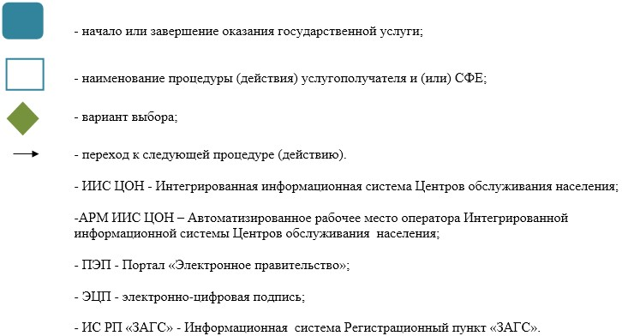

Приложение 2           
к приказу Министра юстиции   
Республики Казахстан      
от 19 июня 2014 года № 215

Приложение 2                   
к Регламенту государственной услуги      
«Регистрация заключения брака (супружества),  
в том числе внесение изменений, дополнений   
и исправлений в записи актов гражданского   
состояния»

**Справочник**  
**бизнес-процессов оказания государственной услуги**  
**«Регистрация заключения брака (супружества), в том числе**  
**внесение изменений, дополнений и исправлений в записи**  
**актов гражданского состояния»**  
**(наименование государственной услуги)**

*\* При оказании услуги через уполномоченный орган*

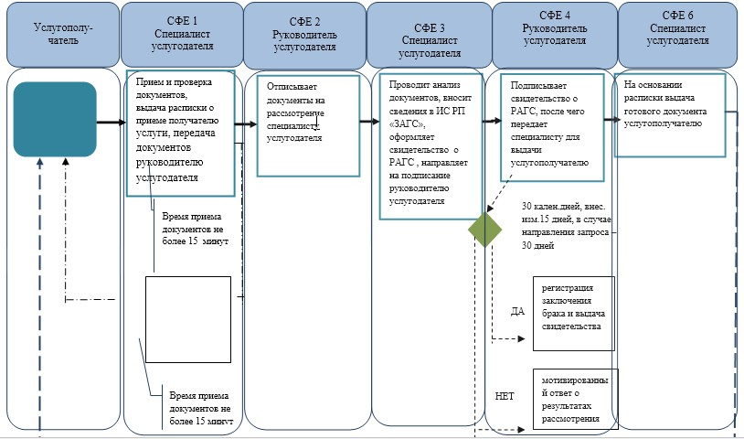

*\*При оказании услуги посредством Портала электронного правительства*

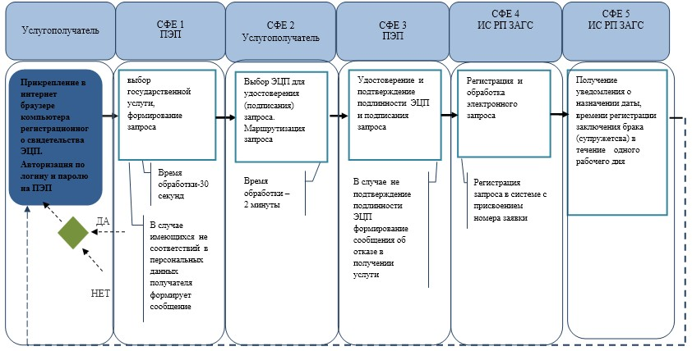

*\*\*При предоставлении услуги в электронном формате через Центры обслуживания населения*

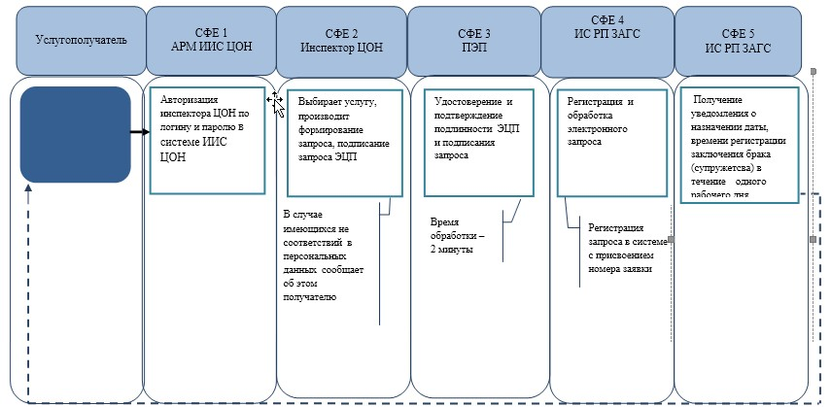

*СФЕ - структурно - функциональная единица: взаимодействие структурных подразделений (работников) услугодателя, центра обслуживания населения, веб-портала «электронного правительства»;

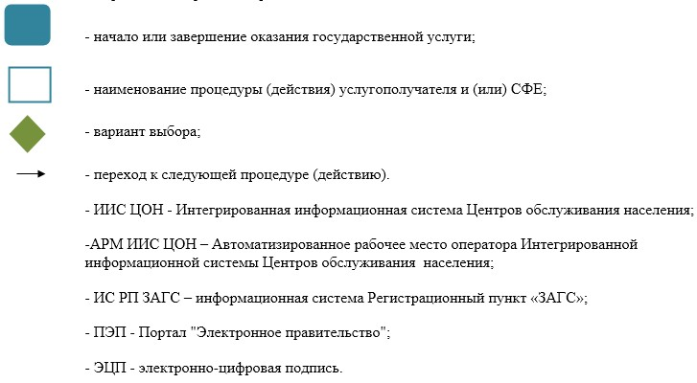

Приложение 3          
к приказу Министра юстиции   
Республики Казахстан      
от 19 июня 2014 года № 215

Приложение 3                 
к Регламенту государственной услуги    
«Выдача повторных свидетельств или    
справок о регистрации актов гражданского  
состояния»

**Справочник**  
**бизнес-процессов оказания государственной услуги**  
**«Выдача повторных свидетельств или справок о регистрации актов**  
**гражданского состояния»**  
**(наименование государственной услуги)**

*\* Данная услуга оказывается только через Центры обслуживания населения*

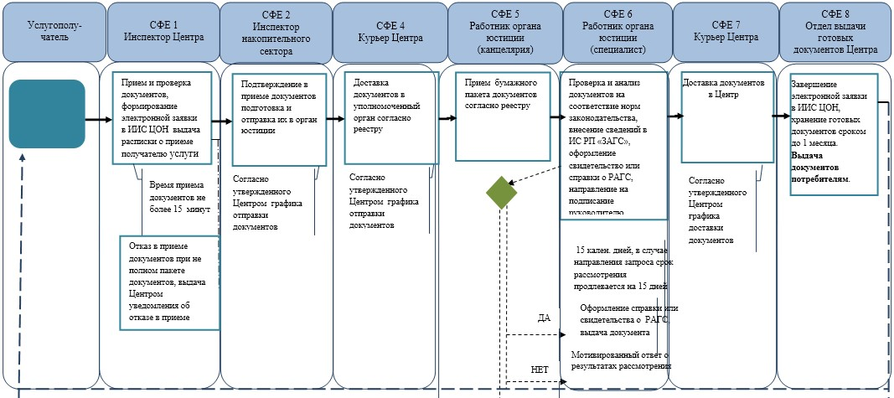

*\*При оказании услуги посредством Портала электронного правительства,*

*Примечание: услуга в электронном формате предоставляется по актам, зарегистрированных в ИС «ЗАГС» с 2008 года.*

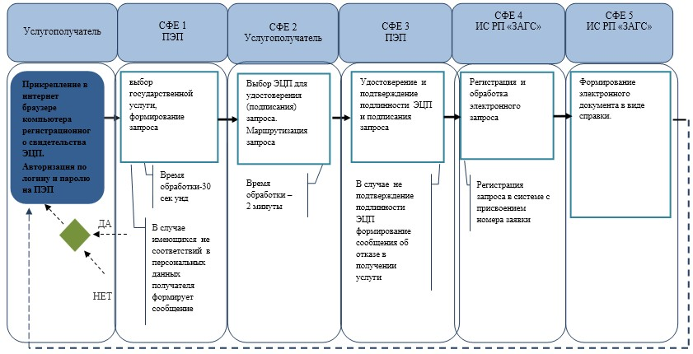

*\*\*При предоставлении услуги в электронном формате через Центры обслуживания населения*

*Примечание: услуга в электронном формате предоставляется по актам, зарегистрированных в ИС «ЗАГС» с 2008 года*

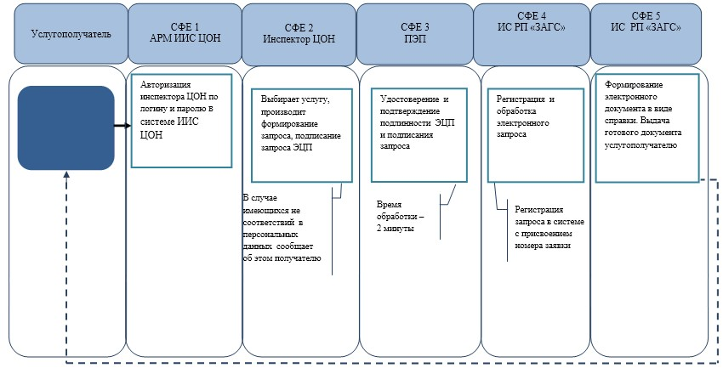

*СФЕ - структурно - функциональная единица: взаимодействие структурных подразделений (работников) услугодателя, центра обслуживания населения, веб-портала «электронного правительства»;

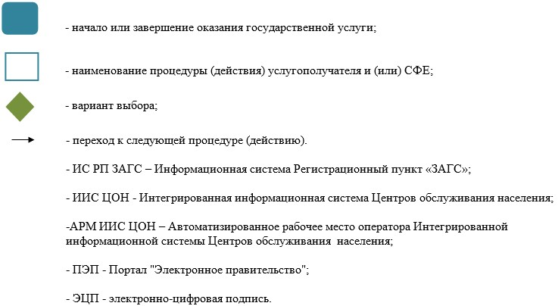

Приложение 4          
к приказу Министра юстиции   
Республики Казахстан      
от 19 июня 2014 года № 215

Приложение 2               
к Регламенту государственной услуги   
«Регистрация установления отцовства,   
в том числе внесение изменений,     
дополнений и исправлений в записи актов  
гражданского состояния»

**Справочник**  
**бизнес-процессов оказания государственной услуги**  
**«Регистрация установления отцовства, в том числе внесение изменений,**  
**дополнений и исправлений в записи актов гражданского состояния»**   
**(наименование государственной услуги)**

*\*Данная услуга оказывается только через уполномоченный орган*

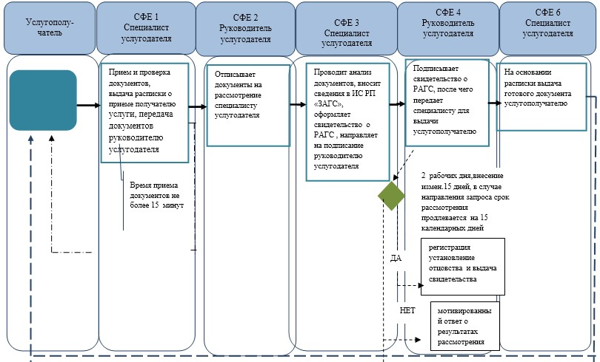

*СФЕ - структурно - функциональная единица: взаимодействие структурных подразделений (работников) услугодателя, центра обслуживания населения, веб-портала «электронного правительства»;

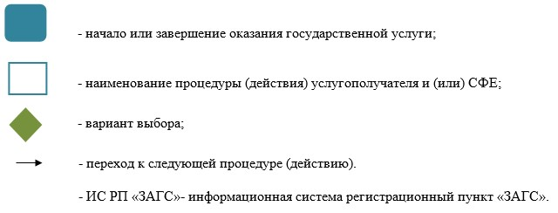

Приложение 5         
к приказу Министра юстиции   
Республики Казахстан      
от 19 июня 2014 года № 215

Приложение 3                     
к Регламенту оказания государственной услуги    
«Регистрация перемены имени, отчества, фамилии,   
в том числе внесение изменений, дополнений и    
исправлений в записи актов гражданского состояния»

**Справочник**  
**бизнес-процессов оказания государственной услуги**  
**«Регистрация перемены имени, отчества, фамилии, в том числе внесение изменений, дополнений и исправлений в записи актов гражданского состояния»**  
**(наименование государственной услуги)**

*\*При оказании услуги через уполномоченный орган*

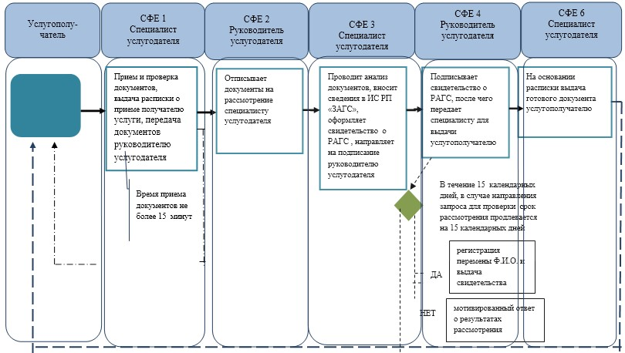

*\*При оказании услуги через Центры обслуживания населения*

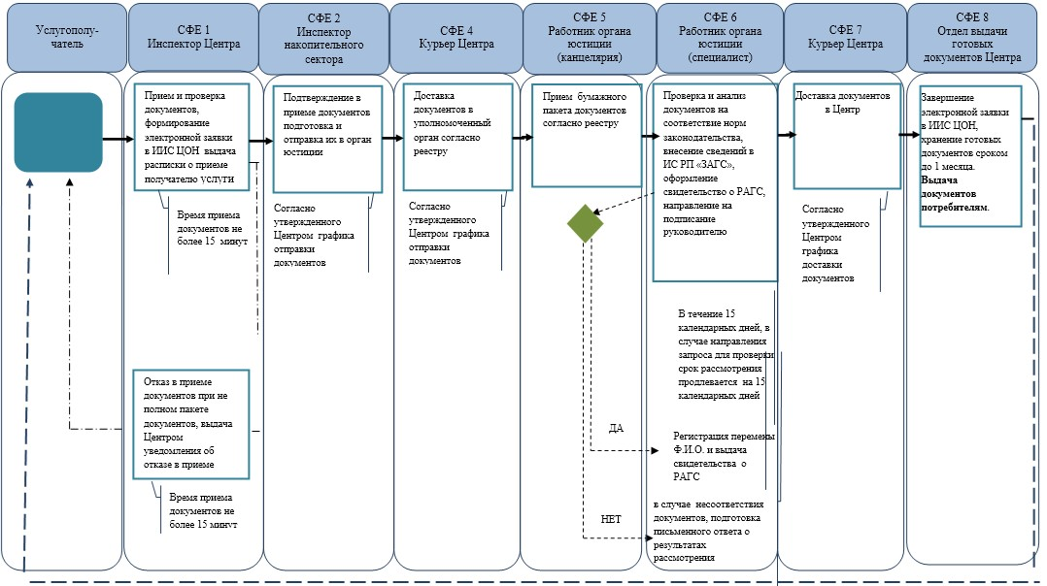

*\*При оказании услуги посредством Портала электронного правительства*

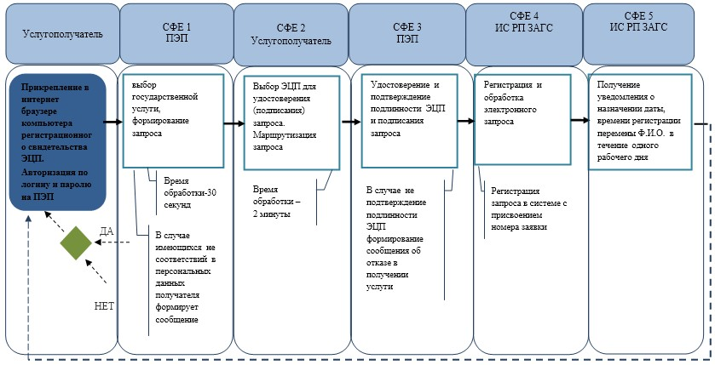

*\*\*При предоставлении услуги в электронном формате через Центры обслуживания населения*

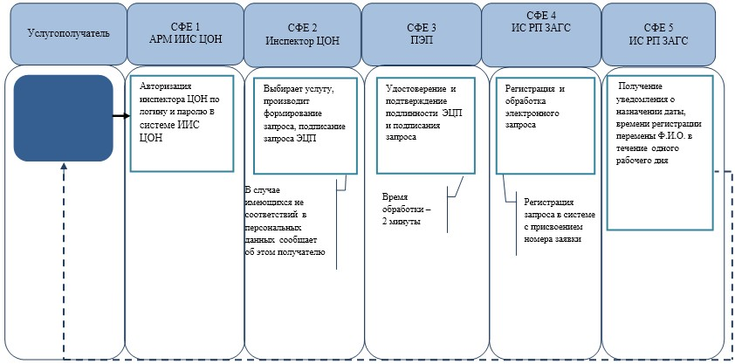

*СФЕ - структурно - функциональная единица: взаимодействие структурных подразделений (работников) услугодателя, центра обслуживания населения, веб-портала «электронного правительства»;

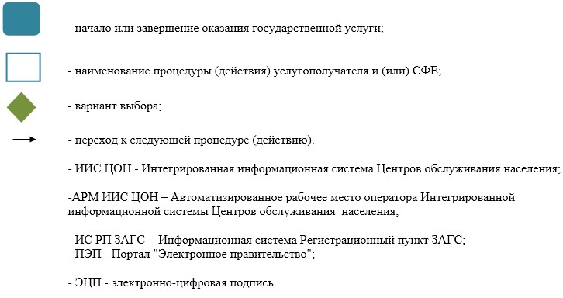

Приложение 6          
к приказу Министра юстиции   
Республики Казахстан      
от 19 июня 2014 года № 215

Приложение 3                 
к Регламенту оказания государственной услуги  
«Восстановление записей актов гражданского   
состояния»

**Справочник**  
**бизнес-процессов оказания государственной услуги**  
**«Восстановление записей актов гражданского состояния»**  
**(наименование государственной услуги)**

*\*При оказании услуги через уполномоченный орган*

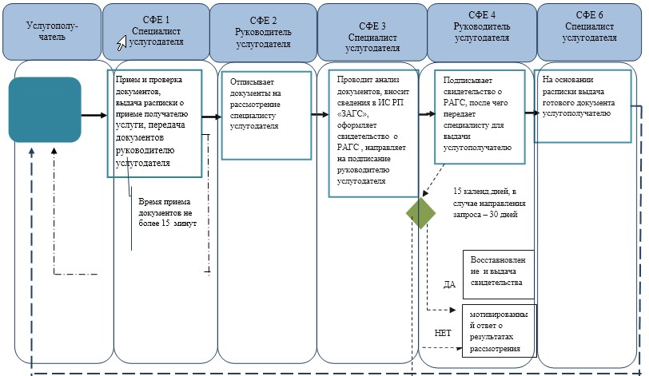

*\*При оказании услуги через Центры обслуживания населения*

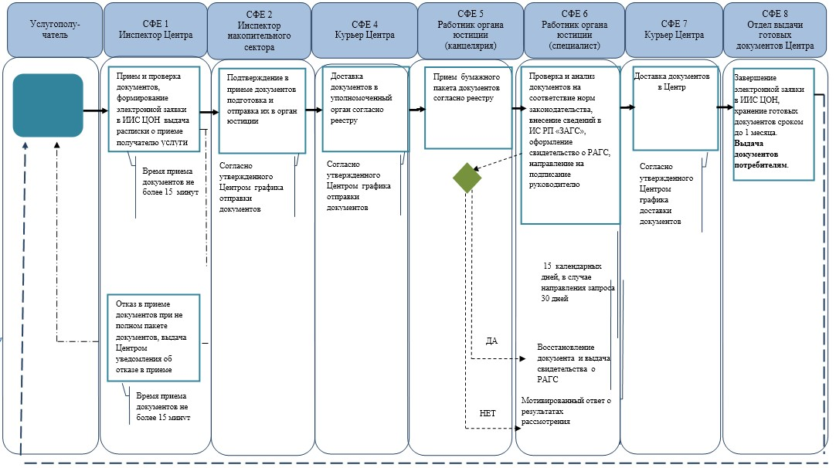

*СФЕ - структурно - функциональная единица: взаимодействие структурных подразделений (работников) услугодателя, центра обслуживания населения, веб-портала «электронного правительства»;

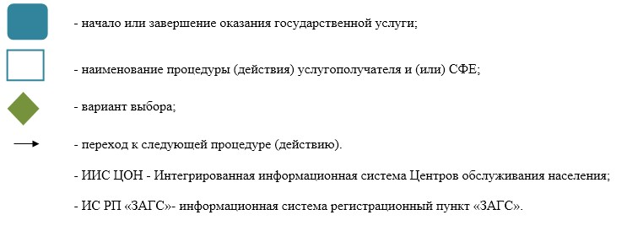

Приложение 7         
к приказу Министра юстиции   
Республики Казахстан      
от 19 июня 2014 года № 215

Приложение 3               
к Регламенту государственной услуги  
«Регистрация смерти, в том числе    
внесение изменений, дополнений     
и исправлений в записи актов      
гражданского состояния»

**Справочник**  
**бизнес-процессов оказания государственной услуги**  
**«Регистрация смерти, в том числе внесение изменений, дополнений и**  
**исправлений в записи актов гражданского состояния»**  
**(наименование государственной услуги)**

*\*При оказании услуги через уполномоченный орган*

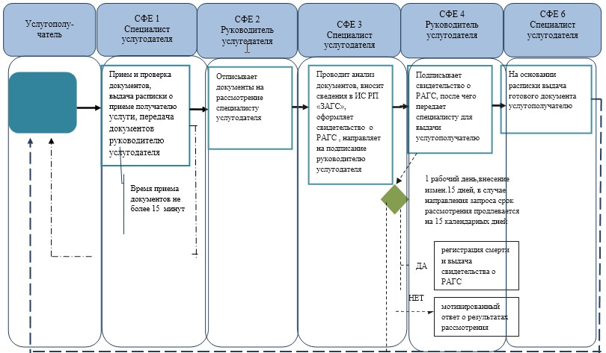

*\*При оказании услуги через Центры обслуживания населения*

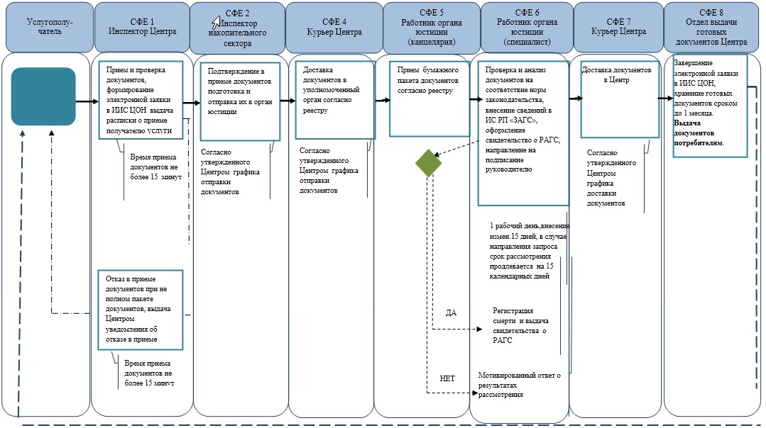

*СФЕ - структурно - функциональная единица: взаимодействие структурных подразделений (работников) услугодателя, центра обслуживания населения, веб-портала «электронного правительства»;

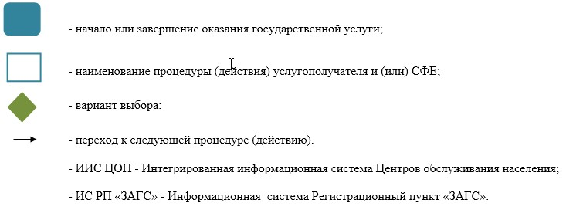

Приложение 8          
к приказу Министра юстиции   
Республики Казахстан      
от 19 июня 2014 года № 215

Приложение 2                  
к Регламенту государственной услуги     
«Регистрация усыновления (удочерения),   
в том числе внесение изменений, дополнений  
и исправлений в записи актов гражданского  
состояния

**Справочник**  
**бизнес-процессов оказания государственной услуги**  
**«Регистрация усыновления, в том числе внесение изменений, дополнений и исправлений в записи актов гражданского состояния»**  
**(наименование государственной услуги)**

*\*Данная услуга оказывается только через уполномоченный орган*

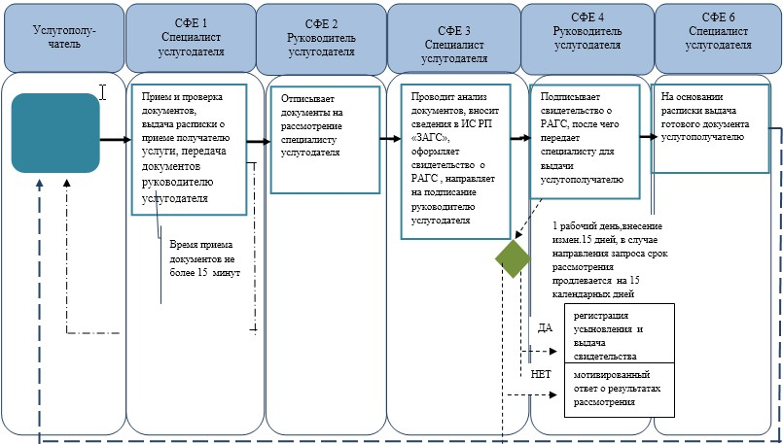

*СФЕ - структурно - функциональная единица: взаимодействие структурных подразделений (работников) услугодателя, центра обслуживания населения, веб-портала «электронного правительства»;

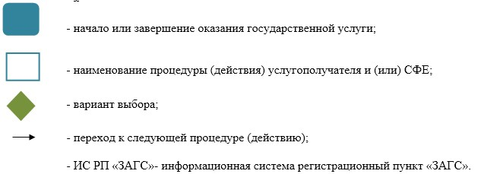

Приложение 9          
к приказу Министра юстиции   
Республики Казахстан      
от 19 июня 2014 года № 215

Приложение 3                   
к Регламенту государственной услуги       
«Регистрация расторжения брака (супружества),  
в том числе внесение изменений, дополнений и  
исправлений в записи актов гражданского    
состояния

**Справочник**  
**бизнес-процессов оказания государственной услуги**  
**«Регистрация расторжения брака (супружества), в том числе внесение изменений, дополнений и исправлений в записи актов гражданского состояния»**  
**(наименование государственной услуги)**

*\*При оказании услуги через уполномоченный орган*

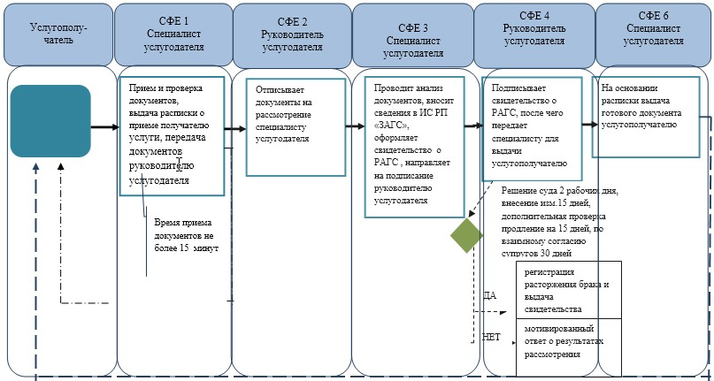

*\*При оказании услуги через Центры обслуживания населения*

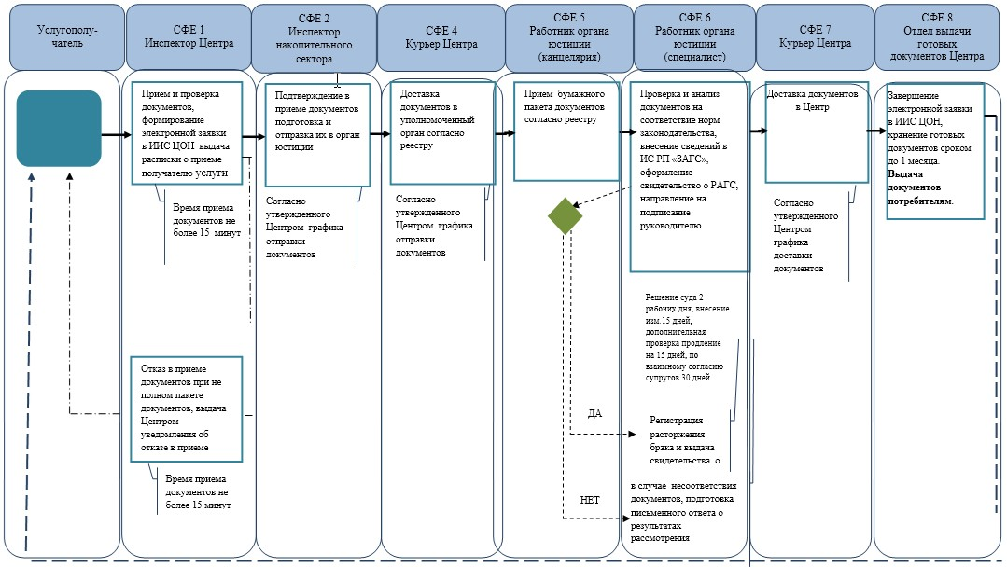

*\*При оказании услуги посредством Портала электронного правительства*

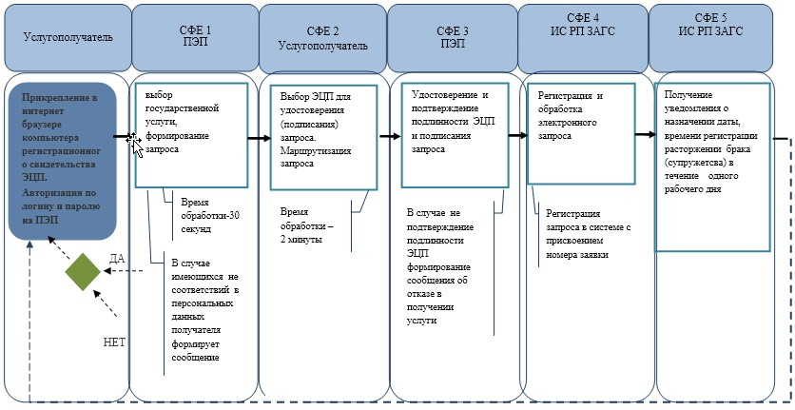

*\*\*При предоставлении услуги в электронном формате через Центры обслуживания населения*

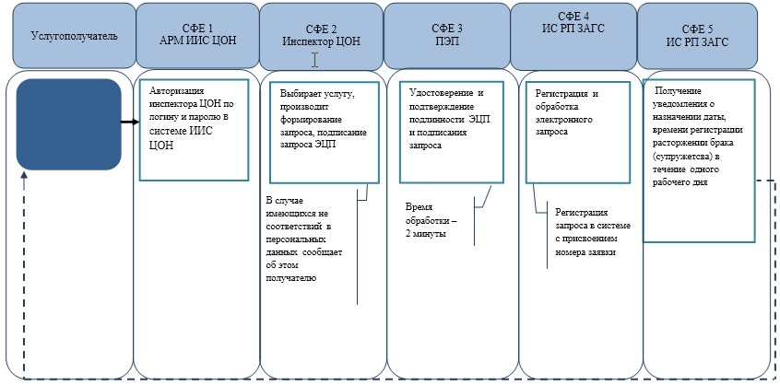

*СФЕ - структурно - функциональная единица: взаимодействие структурных подразделений (работников) услугодателя, центра обслуживания населения, веб-портала «электронного правительства»;

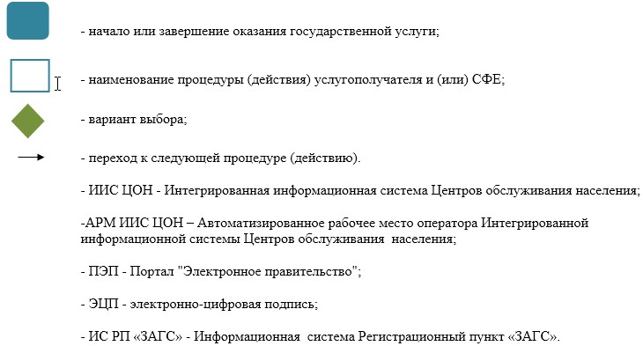

Приложение 10         
к приказу Министра юстиции   
Республики Казахстан      
от 19 июня 2014 года № 215

Приложение 3                  
к Регламенту государственной услуги     
«Апостилирование официальных документов,   
исходящих из органов юстиции и иных     
государственных органов, а также нотариусов  
Республики Казахстан»

**Справочник**  
**бизнес-процессов оказания государственной услуги**  
**«Апостилирование официальных документов, исходящих из органов юстиции**  
**и иных государственных органов, а также нотариусов**  
**Республики Казахстан»**  
**(наименование государственной услуги)**

*\*Данная услуга оказывается только через Центры обслуживания населения*

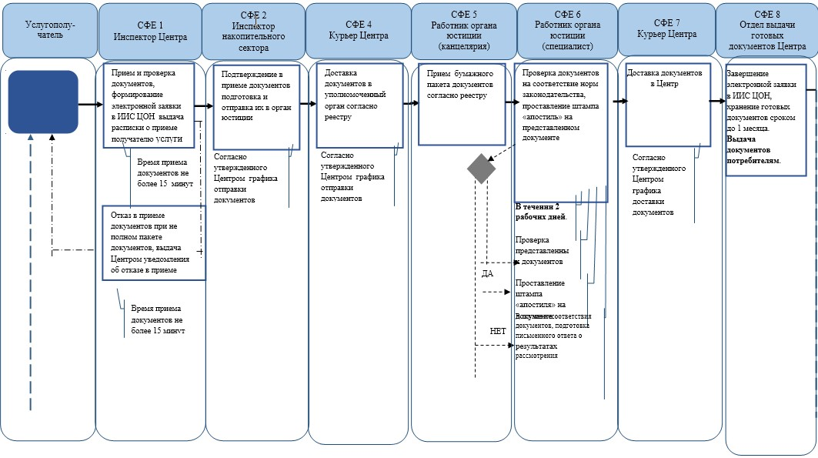

*\*При оказании услуги посредством Портала электронного правительства*

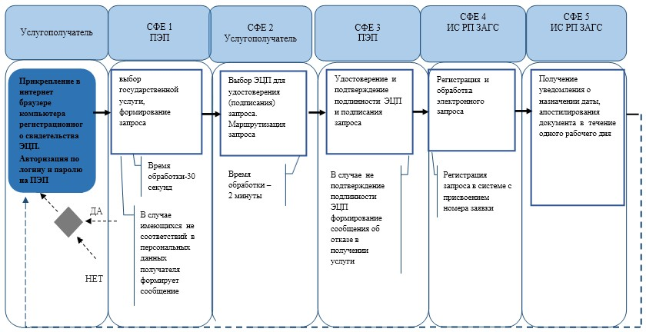

*\*\*При предоставлении услуги в электронном формате через Центры обслуживания населения*

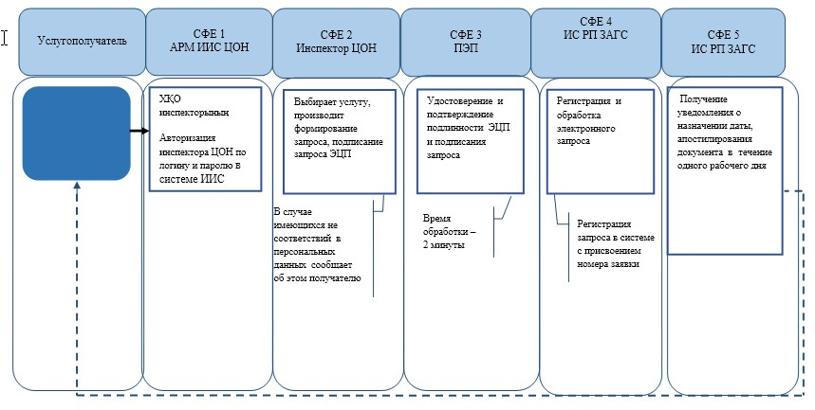

*СФЕ - структурно - функциональная единица: взаимодействие структурных подразделений (работников) услугодателя, центра обслуживания населения, веб-портала «электронного правительства»;

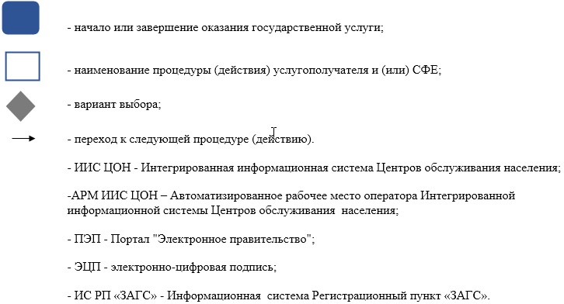

© 2012. РГП на ПХВ «Институт законодательства и правовой информации Республики Казахстан» Министерства юстиции Республики Казахстан